Урок 10 ( десятый урок)
Лексическая тема: – Здоровье. Спорт.
Фонетика: – Оглушение звонких согласных перед глухими.
Грамматика: – Употребление односоставных безличных предложений.
– Прямая и косвенная речь.
– Глаголы заниматься, увлекаться, интересоваться.
– Употребление В.п. и П.п. с глаголом играть ( во что?, на
чём?)
– Образование деепричастий.
– Сложноподчинённые предложения.
Читайте
– Все сказки да присказки не пересказать, не перевысказать.
– Дорога ложка к обеду.
–Для милого дружка и серёжка с ушка.
–По одёжке встречают, по уму провожают.

Говорите.

В понедельник утром Мария
почувствовала себя плохо.
– Мария, что с тобой?
– Александр, мне плохо. Боюсь, что я заболела. Ночью я плохо спала. Сейчас болит голова и горло.
– Тебе жарко? Какая у тебя температура?
– Не знаю, я ещё не мерила, но чувствую, что
температура выше, чем обычно.
– Нужно вызвать врача. Сейчас я позвоню Наташе, и она нам поможет. А ты, Мария, ложись и не вставай, пока не придёт врач.
Врач приехал через 10 минут вместе с Наташей.
– Здравствуйте! Врача вызывали? На что жалуетесь?
– Здравствуйте, доктор! У меня болит голова, горло и высокая температура.
– Сейчас я вас осмотрю. Откройте, пожалуйста, рот. Скажите: а-а-а! Да, горло красное. Теперь я вас послушаю. Дышите… Поставьте градусник.
– Доктор, что с ней?
– Ничего серьёзного, Наташа, с вашей подругой не случилось. Это не воспаление лёгких. И не ангина. И даже не грипп. Обычная простуда.
– Вчера мы отдыхали в селе. Было жарко. Наверное, она много плавала в озере, а потом выпила холодное молоко.
– Да, так часто бывает. Сейчас я выпишу рецепт и объясню, как принимать лекарства, а вы купите их в аптеке.
– Спасибо, доктор! Что ещё нужно, кроме лекарства?
– Отдых, покой и забота близких людей.
– Спасибо, доктор. До свидания.
Запомните.
– Как вы себя чувствуете?
– Мне плохо. = Я плохо себя чувствую.
–Какая у вас температура?
–Нужно вызвать врача.
– На что жалуетесь?
– Доктор, что с ней?

Кому? (Д.п.№3) + (быть) +как?
я – мне  ты – тебе  он – ему  она – ей  мы – нам  вы – вам  они – им | (есть)  было  будет | хорошо  плохо  больно  трудно  весело  легко  интересно

–Какая температура?
– Высокая температура = температура 39,2
(тридцать девять целых и две десятых градуса).
– Нормальная температура = температура 35,6
(тридцать шесть целых и шесть десятых градуса).

У кого? (Р.п.№2) + (быть) +что?
я – у меня  ты – у тебя  он – у него  она – у неё  мы – у нас  вы – у вас  они – у них | (есть)  был  была (было) были  будет | высокая температура  высокое давление  плохое самочувствие  хорошее настроение  грипп  кашель

Читайте
Врач ушёл. Мария легла спать, а Наташа с Александром
пошли в аптеку
покупать лекарства.
По дороге Наташа рассказала, что в детстве она очень боялась ходить к стоматологу. У неё выпали сразу три зуба, и она боялась, что врач скажет: «Зубы больше не вырастут». Она боялась остаться без зубов.
Александр вспомнил, что в детстве он часто болел. К ним приходила красивая женщина-врач. Она была молодая, ласковая, и очень ему нравилась. Александр специально ел много мороженого, чтобы заболеть и снова увидеть её. Но после того, как врач сказала, что не любит больных мальчиков, Александр решил быть всегда здоровым. Он спросил её, что нужно делать, чтобы никогда не болеть. Врач ответила, что нужно заниматься спортом. С того времени Александр много времени отдаёт спорту и практически серьёзно не болеет.
Вспоминая детство и болезни, Александр и Наташа незаметно дошли до аптеки. Они купили все медикаменты, которые выписал врач. Фармацевт был пожилой мужчина. Он спросил, сколько лет Марии, как она себя чувствует, и сказал, что лучшее лекарство для молодой девушки – это любовь и забота близких людей. Наташа и Александр поблагодарили заботливого мужчину, который на прощанье сказал им: «Будьте здоровы!»
Выйдя из аптеки, они пошли на базар, чтобы купить Марии свежие фрукты и цветы.

Запомните.

–Александр спросил врача: « Что нужно делать, чтобы никогда не болеть?»
– Врач ответил Александру: «Чтобы никогда не болеть, нужно заниматься спортом».

Спрашивать + кого? что? (В.п.№4) | Отвечать + кому? чему?( Д.п.№3)
Я спрашиваю врача.  Ты спрашиваешь друга.  Он спрашивает преподавателя.  Мы спрашиваем девушку.  Вы спрашиваете тётю.  Они спрашивают студентов. | Я отвечаю врачу.  Ты отвечаешь другу.  Он отвечает преподавателю.  Мы отвечаем девушке.  Вы отвечаете тёте.  Они отвечают студентам.

Прямая речь |  | Косвенная речь
спрашивать
Врач спросил девушку:  «Как вы себя чувствуете?»  Я спросил друга: «Где ты будешь отдыхать?»  Сын спросил родителей:  «Куда вы едете?»  Девушка спросила меня: «Откуда ты приехал?» | как  где  куда  откуда | Врач спросил девушку,  как она себя чувствует.  Я спросил друга, где он будет отдыхать.  Сын спросил родителей, куда они едут.  Девушка спросила меня, откуда я приехал.
отвечать
Девушка ответила врачу: «Я чувствую себя хорошо».  Друг ответил мне: «Я буду отдыхать в Крыму».  Родители ответили сыну: «Мы едем к бабушке».  Я ответил девушке: « Я приехал из Вены». | что  что  что  что | Девушка ответила врачу, что она чувствует себя хорошо.  Друг ответил мне, что он будет отдыхать в Крыму.  Родители ответили сыну, что они едут к бабушке.  Я ответил девушке, что я приехал из Вены.

Говорите.

На следующий день Наташа с Антоном пришли навестить
Марию.
– Здравствуй, Мария! Как ты сегодня себя чувствуешь?
– Спасибо, мне уже
лучше. Александр сказал мне, что спорт – это здоровье. Он предлагает мне уже выходить на утреннюю пробежку.
– Мария, ты занималась спортом раньше?
– Да. Когда я ходила в школу, я занималась синхронным плаванием. Мы часто ездили на соревнования. Я очень люблю воду, люблю плавать.
– Я думаю, что синхронное плавание – это не только спорт, но и искусство.
–А ты, Наташа, любишь спорт?
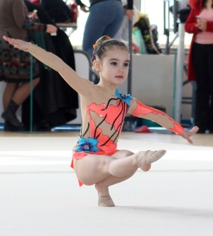
– Да, в детстве я занималась спортивной гимнастикой. Это тоже соединение спорта с искусством. А потом у меня была небольшая травма, я оставила спорт и начала заниматься музыкой. Я играю на пианино.
–Антон, каким видом спорта ты занимаешься?
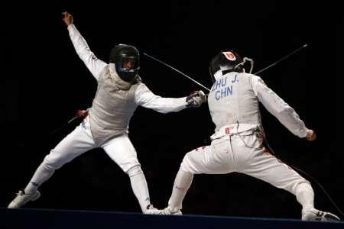
– В детстве я занимался разными видами спорта. Как и много других мальчиков, я играл в волейбол, играл в хоккей и в футбол, занимался борьбой и фехтованием. Но сейчас осталось только фехтование.
– Ты часто ходишь в спортивный зал?
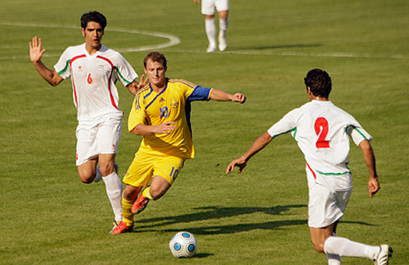
– К сожалению, сейчас у меня мало времени, но я стараюсь 2 раза в неделю ходить на тренировки.
– Ты молодец, Антон. А у меня так не получается.
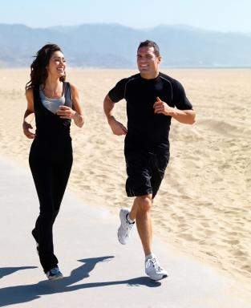
– Каким спортом занимался ты, Александр?
– Раньше я занимался футболом, но сейчас чаще смотрю футбольные игры, чем играю. Правда, каждый день утром я бегаю. И ещё я играю на гитаре.
– Ты нам сыграешь что-нибудь?
– С удовольствием!

Запомните.

Спорт – это здоровье.

заниматься спортом
увлекаться + кем? чем? бегом
интересоваться (Т.п. №5) футболом
музыкой

спорт музыка
играть + во что? (В.п.№4) играть + на чём? (П.п. №6)

в футбол, в хоккей, в волейбол на гитаре, на пианино, на скрипке
Занимаясь спортом, мы всегда будем здоровы.

Что делать? + что делать?  (несовершенный вид) | Что делать? + как?
сидеть и читать  стоять и думать  думать и стоять | сидеть читая  стоять думая  думать стоя | -ть + я  -ть +я  -ть + я
Что сделать? + что сделать?  (совершенный вид) | Что сделать? + как?
подумать и сказать  прочитать и решить  встретиться и поехать | сказать подумав  решить прочитав  поехать встретившись |  | -ть +в  -ть + в  -ть + вши
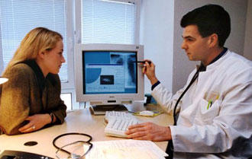
– Кто это?
– Чем они занимаются?
– О чём они говорят?

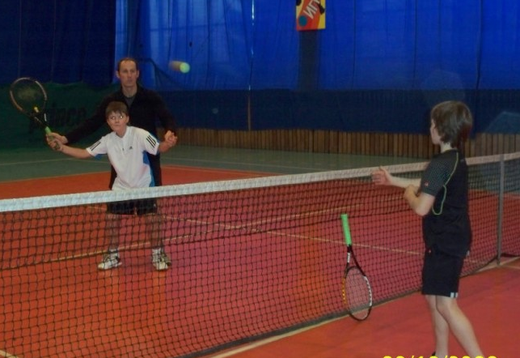
– Кто это?
– Во что они играют?

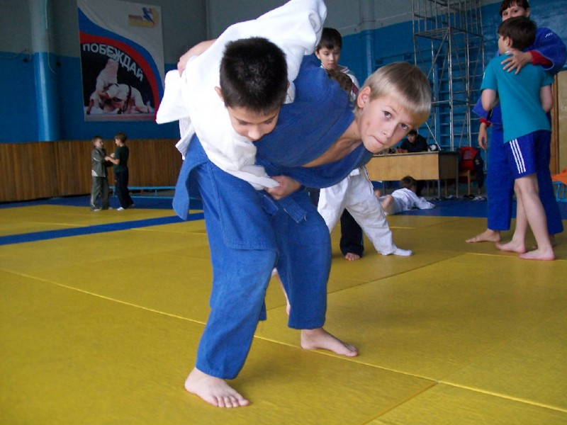
– Кто это?
– Чем они занимаются?
– Какой это вид спорта?

Улыбнитесь.
– Почему твой маленький братик так плачет?
– А почему ему не плакать? Если бы у вас не было зубов,
если бы вы не могли ходить, вы бы тоже плакали.
* * *
Студент не мог сдать экзамен по анатомии. Его друзья пришли к профессору и сказали:
– Если наш бедный друг не сдаст экзамен, он пронзит своё сердце кинжалом!
Преподаватель улыбнулся и успокоил их:
– Он этого не сделает, ведь он не знает, где сердце.
* * *
– Как твой зуб? Он уже не болит?
– Я не знаю, может быть, и болит. У меня его нет, его вырвали.
Упражнения

- Пишите. Модель: он – она – оно – они
друг – подруга – окно – цветы
Сказка, рот, ухо ложки, ум, голова, горло, градусник, ангина, грипп, простуда, рецепты, лекарство, аптека, кашель, детство, фармацевты, проблема, медикаменты, искусство, музыка, пианино, гитары, сердце, борьба, зубы, футбол, анатомия, стоматологи.

- Пишите. Модель: У друга болит голова. ___ больно. = Ему больно.
Девушка много смеётся. ___ весело.
Ты много работаешь. ___ трудно.
Вы отдыхаете. ___ хорошо.
Я читаю новую книгу. ___ интересно.
Дедушка сидит. ____ плохо.
Мы быстро идём. ___ легко.
Они много учатся. ____ тяжело.

- Пишите. Модель: Я (спрашивать) (ты) – ты (отвечать) (я). = Я
спрашиваю тебя – ты отвечаешь мне.
Он (спрашивать) (она) – она (отвечать) (он).
Мы (спрашивать) (вы) – вы (отвечать) (мы).
Я (спрашивать) (они) – они (отвечать) (я).
Ты (спрашивать) (он) – он (отвечать) (ты).
Она (спрашивать) (я) – я (отвечать) (она).
Они (спрашивать) (мы) – мы (отвечать) (они).
Я (спрашивать) ( он) – он (отвечать) (я).
Ты (спрашивать) (я) – я (отвечать) (ты).

- Пишите. Модель: Преподаватель спрашивает Джона: «Откуда вы приехали?» Джон отвечает преподавателю: « Я приехал из Америки». =
Преподаватель спрашивает Джона, откуда он приехал.
Джон отвечает преподавателю, что он приехал из Америки.
Мама спрашивает сына: «Где ты был вчера вечером?»
Сын отвечает маме: « Вчера вечером я был в театре».
Я спросил друга : «Почему ты не позвонил мне?»
Друг ответил мне: «Я был очень занят».
Брат спросил сестру: «Кто подарил тебе цветы?»
Сестра отвечает брату : « Цветы мне подарил мой новый друг».
Доктор спросил мальчика : « Как ты себя чувствуешь?»
Мальчик ответил доктору : « У меня болит голова».
Студентка спросила преподавателя : «Кого вы ждёте?»
Преподаватель ответил студентке: «Я жду новых студентов».
- Пишите. Модель: Мой брат занимается ( борьба). = Мой брат занимается
борьбой.
Наташа увлекается (музыка). Раньше она занималась (художественная гимнастика).
Антон увлекается (фехтование). Раньше он интересовался (спортивные автомобили).
Мария занимается ( синхронное плавание). Раньше она увлекалась ( танцы).
Александр занимается ( подводное плавание). Раньше он интересовался
( футбол).
Мой друг увлекается ( классическая музыка). Раньше он увлекался (спорт).

- Пишите. Модель: Моя сестра играет (в баскетбол – на баскетболе). = Моя сестра играет в баскетбол.
Брат играет (в гитара – на гитаре). Девушка играет ( в пианино – на пианино). Друзья играют ( в футбол – на футбол). Его подруга играет (в шахматы – на шахматы). Мой дедушка играет ( в рояль – на рояле). Мама играет ( в скрипка – на скрипке). Младший брат играет (в саксофон – на саксофон). Сын играет ( в хоккей – на хоккей). Студенты играют ( в теннис – на теннис).

- Пишите. Модель: Мы говорили и работали. = Мы говорили, работая.
Друзья отдыхали и слушали музыку. Он писал письмо и сидел.
Мы читали и комментировали текст. Друзья шли быстро и опаздывали.
Девушка ехала и вспоминала друзей. Брат думал и отвечал на вопросы.
Мама покупала цветы и показывала отцу.

- Пишите. Модель: Мы пообедали и пошли в музей. = Пообедав, мы пошли в музей.
Они встретились и поехали в парк. Девушки познакомились и начали говорить. Дети отдохнули и продолжили играть. Брат поговорил с врачом и пошёл в аптеку. Вы купили лекарство и вышли на улицу. Врач осмотрел девушку и выписал рецепт. Ребёнок выпил молоко и уснул.

- Говорите.
– Чем вы увлекаетесь?
– Во что вы играете?
– На чём вы играете?
– Чем занимаются ваши друзья?
– Во что играют ваши братья и сёстры?
– Чем интересуются ваши родители?

Таблица №1
Кому? (Д.п.№3) + (быть) +как?
я – мне  ты – тебе  он – ему  она – ей  мы – нам  вы – вам  они – им | (есть)  было  будет | хорошо  плохо  больно  трудно  весело  легко  интересно

Таблица №2
У кого? (Р.п.№2) + (быть) +что?
я – у меня  ты – у тебя  он – у него  она – у неё  мы – у нас  вы – у вас  они – у них | (есть)  был  была (было) были  будет | высокая температура  высокое давление  плохое самочувствие  хорошее настроение  грипп  кашель

Таблица №3
Спрашивать + кого? что? (В.п.№4) | Отвечать + кому? чему?( Д.п.№3)
Я спрашиваю врача.  Ты спрашиваешь друга.  Он спрашивает преподавателя.  Мы спрашиваем девушку.  Вы спрашиваете тётю.  Они спрашивают студентов. | Я отвечаю врачу.  Ты отвечаешь другу.  Он отвечает преподавателю.  Мы отвечаем девушке.  Вы отвечаете тёте.  Они отвечают студентам.

Таблица №4
Прямая речь |  | Косвенная речь
спрашивать
Врач спросил девушку:  «Как вы себя чувствуете?»  Я спросил друга: «Где ты будешь отдыхать?»  Сын спросил родителей:  «Куда вы едете?»  Девушка спросила меня: «Откуда ты приехал?» | как  где  куда  откуда | Врач спросил девушку,  как она себя чувствует.  Я спросил друга, где он будет отдыхать.  Сын спросил родителей, куда они едут.  Девушка спросила меня, откуда я приехал.
отвечать
Девушка ответила врачу: «Я чувствую себя хорошо».  Друг ответил мне: «Я буду отдыхать в Крыму».  Родители ответили сыну: «Мы едем к бабушке».  Я ответил девушке: « Я приехал из Вены». | что  что  что  что | Девушка ответила врачу, что она чувствует себя хорошо.  Друг ответил мне, что он будет отдыхать в Крыму.  Родители ответили сыну, что они едут к бабушке.  Я ответил девушке, что я приехал из Вены.

Таблица №5
спорт | музыка
играть + во что? (В.п.№4) | играть + на чём?(П.п. №6)
играть в футбол  играть в хоккей  играть в шахматы | играть на пианино  играть на гитаре  играть на скрипке

Таблица №6
Что делать? + что делать?  (несовершенный вид) | Что делать? + как?  (совершенный вид)
сидеть и читать  стоять и думать  думать и стоять | сидеть читая  стоять думая  думать стоя | -ть + я  -ть +я  -ть + я
Что сделать? + что сделать? | Что сделать? + как?
подумать и сказать  прочитать и решить  встретиться и поехать | сказать подумав  решить прочитав  поехать встретившись |  | -ть +в  -ть + в  -ть + вши
Слова и выражения
Существительные:
сказка
присказка
ложка
серёжка
ухо
ум
голова
горло
рот
градусник
воспаление
лёгкие
ангина
грипп
простуда
рецепт
лекарство
аптека
покой
забота
кашель
стоматолог
зуб
детство
мороженое
медикаменты
фармацевт
прощанье
пробежка
соревнование
травма
музыка
пианино
вид
волейбол
хоккей
футбол
борьба
фехтование
гитара
анатомия
сердце
кинжал

Прилагательные:
милый
серьёзный
нормальный
ласковый
больной
здоровый
пожилой
близкий
заботливый
Глаголы:
провожать
чувствовать
бояться
болеть
спать
вызывать – вызвать
ложиться – лечь
вставать – встать
жаловаться
осматривать – осмотреть
открывать – открыть
дышать
ставить
случаться – случиться
объяснять – объяснить
принимать – принять
выпадать
расти
оставаться – остаться
вспоминать – вспомнить
заниматься – заняться
отдавать – отдать
благодарить
оставлять – оставить
предлагать – предложить
получаться – получиться
плакать
пронзить
вырывать – вырвать
Наречия:
обычно
легко
трудно
сразу
специально
снова
никогда
практически
незаметно
Предлоги:
кроме
Выражения:
Как вы себя чувствуете?
Мне плохо
На что жалуетесь?
Будьте здоровы!
Синхронное плавание
Спортивная гимнастика

